**量化触摸屏上静电触觉反馈的目标性能优势**

Quantifying the Targeting Performance Benefit of Electrostatic Haptic Feedback on Touchscreens

静电触觉 用户体验研究 滑动操作

【论文内容】：首次定量评估了如何使用静电力反馈来增强触摸屏上的瞄准性能

【静电触觉】：

1. 具有动态静电摩擦的触摸屏是一种引人注目的低延迟固态触觉反馈技术。 迄今为止的工作集中在最小的感知差异，纹理渲染和指尖表面模型上。
2. 但是，迄今为止，还没有任何工作能够量化静电反馈如何用于改善用户性能，尤其是在触摸屏上渲染的虚拟对象可以提供触觉反馈的目标定位方面。 我们的结果表明，与传统的平板触摸屏相比，静电触觉反馈可以将目标速度提高7.5％。

【基于超声波和本文同样的研究】：[3,12]

【实验】：

实验步骤：

step1-分别在物体区域的(center edge background)*(物理+静电)+什么都没有共9种放置触觉边界

step2-使用了Fitts风格的拖动过程[12]进行实验

step3-对于每个试验，参与者首先触摸红色对象以将其选中。然后，参与者将手指滑过距离，将红色物体放在目标上，并以绿色突出显示。

(用于模拟实际操作中的拖拽)

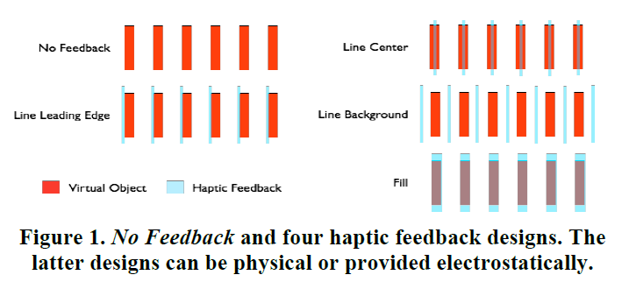 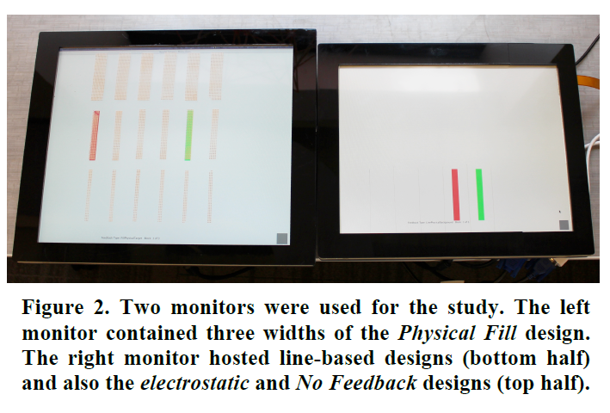

实验结果：

1)时间： Physical Line Background/Physical Line Leading Edge < Electrostatic Fill < No Feedback

2)错误率在以上触觉反馈实验中并没有表现出明显的差别

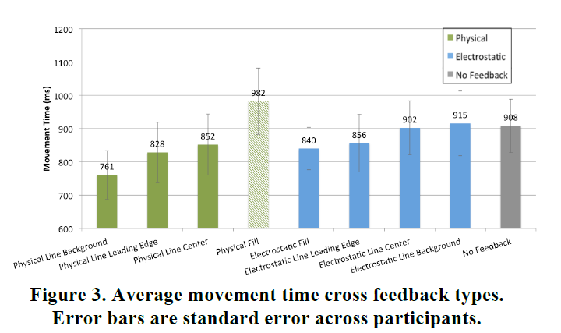 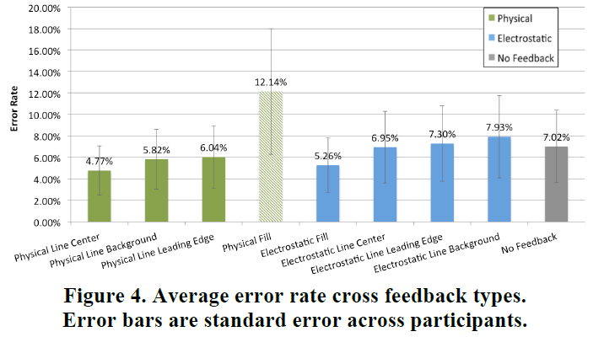

结论分析：所有触觉设计均优于无反馈（即，较低的斜率值）。 其次，由物理特征提供的触觉反馈始终比由静电提供的反馈产生更低的斜率值。

【主观分析】：

**优点：**研究触觉反馈对于滑动屏幕物体定位的影响

1)比较了物理反馈(transparent sticker)，静电反馈，无反馈情况下的实验效果

2)同时研究了在物体不同区域(center edge background)设置反馈的实验效果

3)通过拖动物体，模拟屏幕上的滑动操作来进行实验。并且将拖动的错误率和时间作为衡量指标

**缺点：**通过实验数据显示物理填充(physical fill)可能影响了屏幕的感应，但是文中没有说明静电反馈是否同样也会对电容屏的识别产生影响。因此， 有可能最终得出的结论不够准确。

**next:** 同时基于本文思路还可以进行更深入的研究，如:1)基于不同物理材质和静电触感模仿的不同材质的对比的研究。2)和不同滑动，点击任务的 研究。

1. 具有动态静电摩擦的触摸屏是一种引人注目的低延迟固态触觉反馈技术。 迄今为止的工作集中在最小的感知差异，纹理渲染和指尖表面模型上。
2. 但是，迄今为止，还没有任何工作能够量化静电反馈如何用于改善用户性能，尤其是在触摸屏上渲染的虚拟对象可以提供触觉反馈的目标定位方面。 我们的结果表明，与传统的平板触摸屏相比，静电触觉反馈可以将目标速度提高7.5％。
3. 在这项工作中，我们首次定量评估了如何使用静电力反馈来增强触摸屏上的瞄准性能。
4. 然而，以与触摸屏显示器一样的动态性来实现图形的方式仍然难以实现。尽管如此，真实的物理反馈还是触觉技术应追求的黄金标准。

【重要引用】：

1. 触摸是我们最基本的感觉之一，并且在我们与物理世界的交互中起着至关重要的作用[22]

2. 电振动-静电触觉：一种这样的触觉技术是静电反馈，最早于1954年由Mallinckrodt [13]发现（后来称为“电振动”）。

3. (非常重要)最近，静电已被适配用于触摸屏上。 这些最初的努力主要探索了用于交互，辅助和娱乐目的的技术[2,9,19,21]。触觉反馈已被证明可以使交互体验更加有效和有趣[6,10]。

4. (非常重要)在这项工作中，我们首次定量评估了如何使用静电力反馈来增强触摸屏上的瞄准性能。这直接补充了先前研究其他触觉反馈方式的实验工作（例如，参见[3,4,12,16,18]）。

5. 另一种选择是将物理特征叠加到触摸屏上，如触摸板[8]和SLAP小工具[20]所示。

6. 还有一类超声驱动的触觉触摸表面，它们通过挤压膜效应来改变摩擦力[1,3,5,12,15,16]。有趣的是，这种效果可以减少摩擦，这与静电反馈相反。

7. (非常重要)基于超声波和本文同样的研究：[3,12]

8. (非常重要)以前有关静电力反馈触摸屏的大多数工作都属于以下两类之一。首先是尝试对指尖-表面界面建模的工作[5,14,15]。特殊传感器用于在良好控制的条件下测量指尖的横向摩擦力。例如，Meyer等。文献[14]通过考虑电荷从角质层泄漏来改进了传统的理想平行平板模型。这样的数据可用于更好地设计和调整静电反馈系统，例如在生成更逼真的纹理时。第二个重要的文献研究是静电力如何实现各种触觉反馈设计。 [2]研究了电振动的感知特性，特别是最小感知阈值和通过调整触觉信号的幅度和频率对电振动的主观评估。后来，探索了静电力反馈作为辅助技术，用于视力障碍者[21]和纹理渲染[9]。